Как выбрать ведущего для свадьбы
Будущие молодожены часто сталкиваются с вопросом, нужно ли заказывать на свадьбу тамаду? Ответ зависит от того, сколько гостей будет на торжестве. Если планируется камерная свадьба, где будут только родственники и самые близкие друзья, то можно вполне обойтись и без ведущего. Но в случае, если будет достаточно много гостей, то чтобы торжество запомнилось только хорошим, а не превратилось в банальную алкогольную вечеринку, либо в общение групп по интересам, лучше от ведущего не отказываться. Основной задачей тамады является развлечение молодых и гостей, он должен объединить всех и увлечь общими конкурсами, историями, может быть экскурсами в историю праздника, а также организовать праздник в соответствии с традициями, включая выкуп, поездку по городу и т.д.
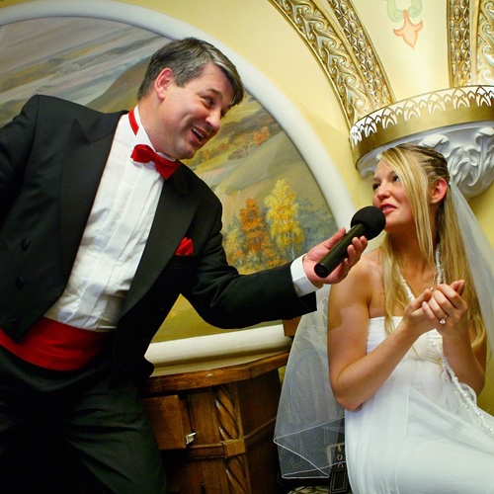
Перед выбором ведущего стоит определиться с количеством гостей и их возрастными критериями, ведь для старшего поколения вряд ли будет интересен праздник в клубном стиле, а молодежь точно не придет в восторг от песен Утесова. После этого можно приступать к выбору. Но учтите, заказать хорошего ведущего за месяц до свадьбы почти нереально, лучше всего бронировать дату за 4-6 месяцев. То есть чем раньше, тем лучше, ведь у востребованных ведущих все расписано на несколько месяцев вперед.
Можно следовать советам друзей и знакомых, которым понравился определенный тамада, но даже в этом случае следует просмотреть его портфолио и видеозаписи уже проведенных им свадеб. Помните, что у каждого человека свое видение «нравится-не нравится», и то, что полностью устроит друга или знакомого может Вам совершенно не подойти.
Когда ведущий выбран, с ним обязательно нужно встретиться, в процессе общения вы поймете, понравится ли он вам и сможете ли вы доверить проведение такого особенного события именно ему. На первой встрече следует также обсудить, будет ли это традиционная свадьба или по индивидуальному сценарию. Некоторые ведущие предпочитают вести только стандартные торжества либо наоборот тяготеют к эксклюзивным бракосочетаниям, это тоже нужно учесть. От настроя тамады будет очень сильно зависеть общая атмосфера праздника. Также стоит заранее обсудить, ведущий будет с Вами с выкупа невесты или будет проводить только банкетную часть.
Если все вопросы урегулированы, и ведущий вас полностью устраивает, то рекомендуется заключить договор, в котором будут прописаны все условия, дата мероприятия, стоимость проведения и т.д. Договор выступит гарантией того, что ведущий не возьмет на эту дату более выгодный заказ, либо у него не появятся неотложные дела.

